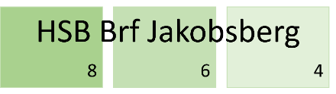

Nyhetsbrevet november 2025


Ingen avgiftshöjning 2025
Styrelsen har nu fastställt budgeten för 2025. Glädjande kan vi konstatera att nästa års budget balanserar, dock med ett litet underskott.
Styrelsen har därför beslutat om oförändrad avgift för 2025. De relativt höga höjningarna vi var tvungna att genomföra föregående år visade sig behövliga men att vi nu har avgifter som täcker våra kostnader.
De senaste sänkningarna som genomförts av styrräntan, tillsammans med vår solelproduktion har gjort att ekonomin nu är i balans. Dock behöver vi justera varmvattenkostnaderna. Vi kommer fr.o.m. januari höja kostnaden från 56 kr till 67 kronor/kubikmeter. Orsaken är ökad vattentaxa från Järfälla kommun.
Våra driftkostnader har vi trimmat ner tidigare, men ser löpande över alla våra utgifter.
När det gäller underhållsåtgärderna så kommer vi under 2025 fokusera på ventilationen och genomföra en Obligatorisk Ventilationskontroll, s.k. OVK samt täta fogarna på väderutsatta terrasser och balkonger.
Verksamhetsplanen
I samband med budgetmötet antog styrelsen även verksamhetsplanen för kommande år. I bifogad PDF-fil finns verksamhetsplanen i sammanfattad form. Verksamhetsplanen kommer även att läggas på föreningens hemsida.
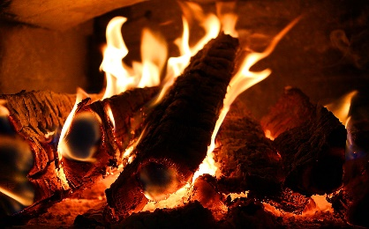
Skydda ditt hem mot bränder
De allra flesta som dör i bränder, dör i bostadsbränder. Ofta är det vardagliga saker som orsakar bränderna, till exempel en glömd platta på spisen, levande ljus eller rökning.

Bilagt till Nyhetsbrevet finns information om vad du kan göra för att öka brandsäkerheten hemma hos dig.

Grannsamverkan

Vår bostadsrättsförening är ansluten till Grannsamverkan mot brott. Elisabet Andersson är kontaktombud.
Nytt för oss är att det nu finns en app, Grannsamverkan, där vi lätt kan kommunicera mellan
varandra och gentemot polisen om vi ser något som är misstänkt eller om ett brott begås eller har begåtts med mera. Jag kommer att bjuda in er alla boende i föreningen nästa vecka och hoppas att ni vill ansluta er så att vi kan nå varandra på ett enkelt sätt.
Vänliga hälsningar
Elisabet Andersson

Ny portkod
Den 26:e december byter vi portkod.
Den nya portkoden kommer att skickas med sms till alla medlemmar i god tid innan bytet.
Läs mer på vår hemsida under Nyheter, https://www.hsb.se/stockholm/brf/jakobsberg/

Snöskottning
Alla som har anmält sig till snöskottning i vår förening har fått ett mail av Tore Andersson. Snöskottningsveckorna började vecka 46 men det är nu vecka 47 som vi får börja skotta snö. Tänk på att ni som har en uteplats till bilen att ni själva skottar runt er bil. Tack till alla som vill hjälpa till och dessutom spara pengar till vår förening.

Garage och soprummen
Vi ser att några använder sin parkeringsplats i garaget till förvaring av däcken. Det är ok under en kortare tid men sen är det önskvärt att man lägger dem på annan plats. Tänk också på att vi endast slänger sopor som vi får slänga i soprummen. Inga saker som ska till återvinningen ska finnas där!
Trivselgruppen

Det var ca 15 personer som såg filmen i söndags i vår föreningslokal. Kul att så många kom. Nästa tillfälle till träff är lördagen den 14 december kl.14.00 då alla i vår förening är inbjudna till adventsfika i föreningslokalen. Kontakta dem om även du vill baka eller hjälpa till på något sätt.

Hälsningar

Styrelsen

